Technika-2.b- 9. hét
2020.május 11. és május 15. között végezzétek el a következő feladatokat!

Kedves Gyerekek!
Ezen a héten alaprajzot fogtok készíteni!
FELADAT:
- Rajzoljátok le egy lapra a lakásotok alaprajzát! Használj vonalzót!
Minta:
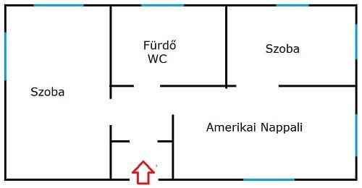
- Ha van saját szobád, akkor azt is rajzold le külön lapra és rajzold bele a bútorokat is!
Színezz!

Jó munkát kívánok!

